Portada.

DATOS GENERALES.
NOMBRE DE LA INVESTIGACIÓN | POBLACIÓN, CANTIDAD
OBJETIVOS DE LA INVESTIGACIÓN | INSTRUMENTO DE RECOLECCIÓN DE DATOS
HIPÓTESIS | METODO DE LA INVETSIGACIÓN  En esta parte debe responderse a la pregunta ¿Cómo se realizó la investigación? Debe describirse el Universo en estudio y la Muestra. El procedimiento seguido (método utilizado para efectuar las observaciones o experimentos). Además de justificar su empleo. Debe describirse los instrumentos de medición, documentos para obtención de datos,

ANALISIS Y TABULACIÓN DE LA INFORMACIÓN.
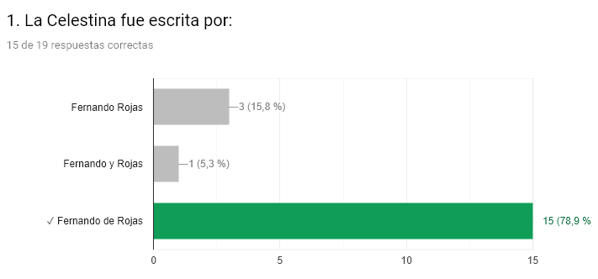
A la pregunta, quien escribió la Celestina, se observa que el 78,9%) , responde que es Fernando de Rojas

